**Úprava fotografií a videí vo Windowse 10**

Windows 10

Či už radi vykonávate úpravy manuálne alebo automaticky, v aplikácii Fotografie vo Windowse 10 máte k dispozícii všetky možnosti na vylepšenie vzhľadu fotografií a videí.

**Úprava fotografie**

V aplikácii Fotografie môžete jednoducho orezať, otočiť, pridať filter a automaticky svoje fotografie.

Do vyhľadávacieho poľa na paneli úloh napíšte výraz fotografie. Zo zoznamu vyberte položku **Fotografie**. Vyberte fotografiu, ktorú chcete zmeniť.

1. Začnite výberom položky **Upraviť a vytvoriť** v hornej časti obrazovky.
2. Vyberte položku **Upraviť**, potom vyberte buď položku **Orezať a otočiť**, **Filtre** alebo **Úpravy**.
3. Tieto funkcie môžete použiť na vyladenie svetla, farby, jasnosti a odstránenie efektu červených očí.

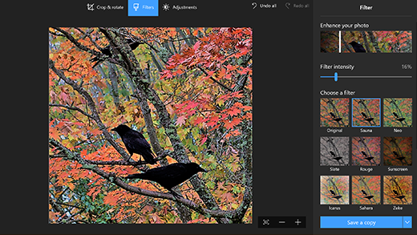

**Tip:**Ak chcete vykonať menšie zmeny alebo vylepšiť chyby, vyberte položky **Upraviť a vytvoriť** > **Upraviť** > **Úpravy.** Potom vyberte položku**Efekt červených očí** alebo **Oprava chýb**.

Ak chcete využiť kreatívnejšie možnosti, vyberte položku **Upraviť a vytvoriť**, potom vyberte položku **Pridať 3D efekty** alebo **Upraviť v 3D skicári.**

**Buďte kreatívni s fotografiami a videami**

Niekedy sa v pozadí skrýva viac ako dokážu odhaliť samotné fotografie a videá. Do obľúbených momentov zachytených na fotografiách alebo videách môžete vložiť čosi zo seba, ak na ne niečo nakreslíte.

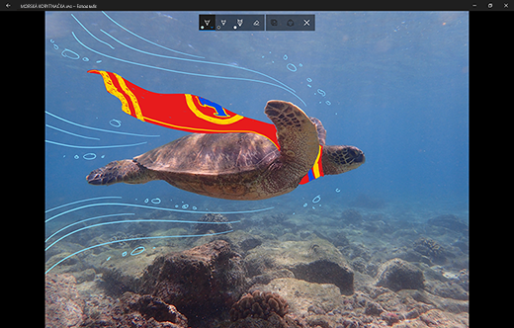

Ak chcete začať, otvorte fotografiu alebo video, ktoré by ste chceli vylepšiť.

1. Vyberte položku **Upraviť a vytvoriť** v hornej časti obrazovky.
2. Vyberte položku**Kresliť**, potom v paneli s nástrojmi vyberte jeden z troch nástrojov na kreslenie.
3. Druhým výberom zvoleného nástroja zobrazíte možnosti farby a veľkosti.
4. Neváhajte a kreslite priamo do obrázka, a ak niečo pokazíte, nemajte obavy, kedykoľvek môžete poznámky, ktoré sa vám nepáčia, vymazať nástrojom **Guma**. Alebo vymažte celú kresbu výberom nástroja **Guma**v hornej časti fotografie, potom **Vymazať všetok rukou písaný text**.

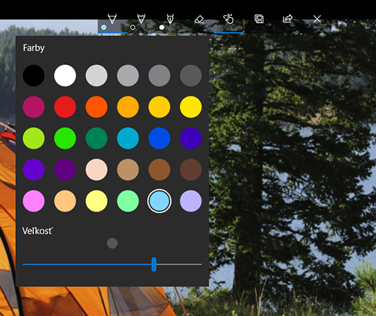

Ak chcete využiť kreatívnejšie možnosti, vyberte položku **Upraviť a vytvoriť**, potom vyberte položku **Pridať 3D efekty** alebo **Upraviť v 3D skicári.**

**Zdieľanie výtvorov**

Keď budete so svojou kresbou spokojní, môžete ho zdieľať. Ak chcete zdieľať ukážku svojho nového obrázka alebo animované prehrávanie kresby, v otvorenom výtvore vyberte položku **Zdieľať**.

Ďalšie informácie o videách nájdete v téme [Vytváranie videí](https://support.microsoft.com/sk-sk/office/94e651f8-a5be-ae03-3c50-e49f013d47f6).